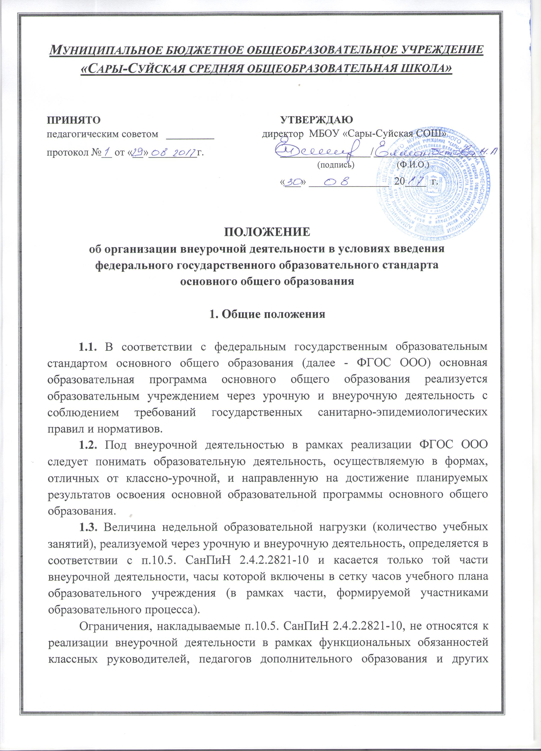педагогических работников, деятельность которых не регламентирована учебным планом образовательного учреждения.
1.4. Внеурочная деятельность организована с учётом пожеланий обучающихся и их родителей (законных представителей) и направлена на реализацию индивидуальных интересов и потребностей школьников.

2. Направления, формы и виды организации внеурочной деятельности

2.1. Направления и виды внеурочной деятельности определяются в соответствии с основной образовательной программой основного общего образования МБОУ «Сары-Суйская СОШ» и направлены на достижение планируемых результатов обучающихся в соответствии с ФГОС ООО.
2.2. Внеурочная деятельность организуется по направлениям развития личности:
- общеинтеллектуальное;
- духовно-нравственное;
- общекультурное;
- социальное;
- спортивно-оздоровительное.
2.3. Образовательное учреждение самостоятельно разрабатывает и утверждает виды внеурочной деятельности по следующим основаниям:
По месту проведения:
• в классе с переменным составом;
• в классе группами;
• в классе индивидуально;
• на базе учреждений дополнительного образования, культуры и спорта.
По времени:
• в субботу (при 6-дневной учебной неделе);
• во второй половине дня;
• во время каникул
2.4. Внеурочная деятельность – составная часть учебно-воспитательного процесса в школе. Внеурочная деятельность может быть:
- учебной – один из видов деятельности школьников, направленный на усвоение теоретических знаний и способов деятельности в процессе решения учебных задач;
- внеучебной – направленной на социализацию обучаемых, развитие творческих способностей школьников во внеучебное время.
2.5. Виды внеурочной деятельности:
• игровая;
• научно-познавательная;
• проблемно-ценностное общение;
• досугово-развлекательная деятельность (досуговое общение);
• художественное творчество;
• социальное творчество (социально преобразующая добровольческая деятельность);
• техническое творчество;
• трудовая (производственная) деятельность;
• спортивно-оздоровительная деятельность;
• туристско-краеведческая деятельность.
2.6. Формы организации внеурочной деятельности:
- факультативы
- кружки
- художественные студии
- спортивные секции
- юношеские организации
- краеведческая работа
- экскурсии
- научно-практические конференции
- школьные научные общества
- интеллектуальные клубы
- круглые столы
- познавательные игры
- конкурсы
- олимпиады
- поисковые и научные исследования
- проекты
- общественно полезные практики и другое.

3. Организация внеурочной деятельности

3.1. В качестве организационного механизма реализации внеурочной деятельности в образовательном учреждении используется план внеурочной деятельности, который разрабатывается Учреждением самостоятельно и утверждается на Совете Учреждения.
3.2. План внеурочной деятельности - нормативный документ образовательного учреждения, который определяет общий объем внеурочной деятельности обучающихся, состав и структуру направлений внеурочной деятельности по ступеням общего образования
3.3. Исходя из задач, форм и содержания внеурочной деятельности, для ее реализации в качестве базовой может быть использована организационная модель, которая включает следующие компоненты:
- учебный план образовательного учреждения в части, формируемой участниками образовательного процесса (дополнительные образовательные модули, спецкурсы, факультативы, школьные научные общества, учебные научные исследования, практикумы и т.д., проводимые в формах, отличных от урочной);
- дополнительные образовательные программы образовательного учреждения (внутришкольная система дополнительного образования);
- образовательные программы учреждений дополнительного образования детей, а также учреждений культуры и спорта;
- классное руководство (экскурсии, диспуты, круглые столы, соревнования, общественно полезные практики и т.д.);
- деятельность иных педагогических работников (педагога-организатора, социального педагога, педагога-психолога, старшего вожатого) в соответствии с должностными обязанностями квалификационных характеристик должностей работников образования;
Связующим звеном между внеурочной деятельностью и дополнительным образованием детей выступают такие формы ее реализации, как факультативы, школьные научные общества, объединения профессиональной направленности, учебные курсы по выбору.
Данная модель опирается на преимущественное использование потенциала внутришкольного дополнительного образования и на сотрудничество с учреждениями дополнительного образования
3.4. Классный руководитель выполняет координирующую роль в соответствии со своими функциями и задачами:
взаимодействует с педагогическими работниками, а также учебно-вспомогательным персоналом общеобразовательного учреждения;
организует в классе образовательный процесс, оптимальный для развития положительного потенциала личности обучающихся в рамках деятельности общешкольного коллектива;
организует систему отношений через разнообразные формы воспитывающей деятельности коллектива класса, в том числе через органы самоуправления;
организует социально значимую, творческую деятельность обучающихся.
3.5. Структура образовательной программы внеурочной деятельности:
- пояснительная записка;
- учебно-тематическое планирование;
- показатели эффективности достижения панируемых результатов;
- панируемые результаты;
3.6. Чередование урочной и внеурочной деятельности в рамках реализации основной образовательной программы основного общего образования МБОУ «Сары-Суйская СОШ».
3.7. Занятия по внеурочной деятельности могут проводиться учителями, педагогами дополнительного образования и иными педагогическими работниками (педагог-организатор, социальный педагог, педагог-психолог, старший вожатый).
3.8. Учет занятости обучающихся внеурочной деятельностью осуществляется классным руководителем в Журнале учета внеурочной деятельности. Содержание записей в Журнале учета должно соответствовать содержанию программы внеурочной деятельности.

4. Учет внеурочных достижений обучающихся

4.1. Основной формой учёта внеурочных достижений обучающихся является портфолио.
4.2. Основными целями составления портфолио являются:
- развитие самостоятельности и объективности в оценке деятельности обучающихся, повышение их конкурентоспособности;
- мотивация обучающихся в достижении индивидуальных учебных результатов через активное участие во внеурочной деятельности по овладению знаниями, умениями, навыками;
- переход на более объективную, справедливую и прозрачную форму оценивания достижений обучающихся.
4.3. Основными задачами составления портфолио являются:
- систематизация результатов различных видов внеурочной деятельности обучающихся, включая научную, творческую, спортивную и другую деятельность;
- создание условий для индивидуализации оценки деятельности каждого обучающегося.
4.4. Портфолио может иметь следующую структуру:
I раздел «Мой портрет» (информация о владельце);
II раздел «Портфолио документов» (дипломы, грамоты, результаты тестирования);
Конкурсы, спортивные соревнования: этот раздел включает в себя участие в конкурсах различного уровня (школы, района, области), прописываются все спортивные достижения.
Олимпиады: в данном разделе отражается участие обучающегося во всех предметных и тематических олимпиадах.
Научно-исследовательская деятельность: в этом разделе фиксируются все творческие работы, проектные работы, исследовательские работы.
Общественно-культурная деятельность: данный раздел включает весь спектр культурно-массовых мероприятий школы, района, области, в которых обучающиеся принимали участие.

5. Финансирование внеурочной деятельности.

5.1. Финансирование часов, отводимых на внеурочную деятельность, организуемую в Школе, осуществляется в пределах средств субвенции бюджета на обеспечение государственных гарантий прав граждан на получение общедоступного и бесплатного дошкольного, общего и дополнительного образования в общеобразовательных учреждениях.

